1. Nội dung, phạm vi của đề tài
Xây dựng trang quản trị giúp quản lý sân thể thao, loại sân, khung giờ, bảng giá, lịch đặt sân, tài khoản người dùng và các đơn đặt sân :
- Hỗ trợ thống kê số lượng đơn đặt sân, doanh thu và tình trạng hoạt động của từng sân.
- Giúp hạn chế tình trạng trùng lịch đặt sân và hỗ trợ người quản lý theo dõi lịch sân một cách thuận tiện.
STT | Mục tiêu
1 | Vận hành đơn đặt sân: xem , lọc , duyệt , hủy , hoàn thành
2 | Quản lý sân : xem danh sách, thêm / sửa / xóa, trạng thái (Active / Maintenance / Inactive) và bảng giá theo khung giờ
3 | Quản lý nội dung website: tin tức, đối tác (hiển thị trang khách)
4 | Thống kê cơ bản: tổng đơn, đơn chờ, đơn hủy, doanh thu đã thu

2. Công nghệ và cách tổ chức code
Thành phần | Vai trò
React 18 + Vite | Tách UI chính thành các components nhỏ và Vite giúp biên dịch code tốc độ cao và định tuyến trang Admin ( tách rời với role Users )
Bootstrap 5 + admin.css | Layout sidebar + bảng CRUD
AdminLayout.jsx | Sidebar: Báo cáo, Tin/Đối tác, Vận hành (đơn, sân, quản lý đơn)
TanStack Query | Tải danh sách đơn/sân/tin; invalidateQueries sau khi duyệt/hủy
React Router | router.jsx — lazy load từng trang admin

Cấu trúc file admin
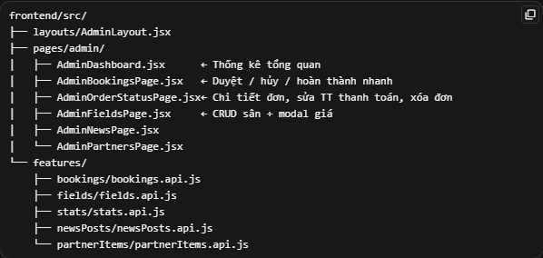

Workflow truy cập và phân quyền
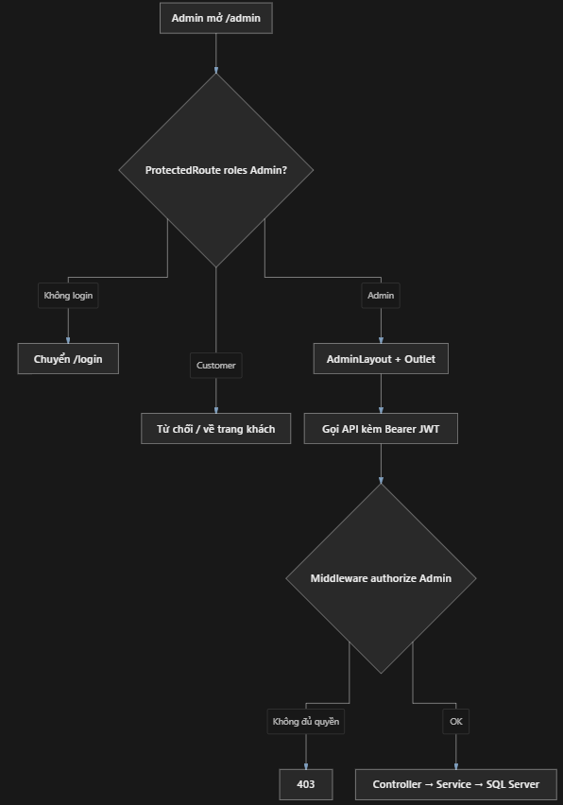
- Các chức năng Admin xử lí :
- Báo cáo và thống kê tổng quan
- Quản lý đơn đặt lịch
- Quản lý đơn chi tiết
- Quản lý sân và giá thuê
- Quản lý tin tức và đối tác
- Tổng hợp bảng API Admin theo module

Nhóm | Phương thức | Quyền | File Route
Thống kê | GET /stats/overview, /revenue, /fields | Admin |  | stats/stats.routes.js
Đơn | GET /bookings,  PATCH /bookings/:id/status  PATCH /bookings/:id  DELETE /bookings/:id | Admin |  | bookings/booking.routes.js
Sân | POST/PATCH/DELETE /fields, closures, prices | Admin |  | fields/field.routes.js + prices/
Sân + Giờ | CRUD /field-types, /time-slots | Admin |  | fieldTypes/, timeSlots/
Users | GET/POST /users  PATCH /users/:id | Admin |  | users/user.routes.js
Tin / đối tác | CRUD /news-posts, /partner-items | Admin |  | newsPosts/, partnerItems/

- Luồng end-to-end: Admin xử lý một ngày vận hành
- Sáng: Vào Báo cáo hệ thống — xem pendingBookings, doanh thu
- Trong ngày: Đơn đặt lịch — lọc Pending + ngày hôm nay → Duyệt đơn PayAtField / xử lý đơn cần can thiệp.
- Sau giờ chơi: Lọc Confirmed → Hoàn thành (chuyển trạng thái Completed; thanh toán tại sân thường ghi Paid khi admin cập nhật trên Quản lý đơn nếu cần).
- Khi cần: Quản lý sân — đổi trạng thái Maintenance; chỉnh giá cuối tuần.
- Marketing: Cập nhật Tin tức / Đối tác cho trang khách.

Kết luận :
Đã xây dựng khu vực quản trị React (AdminLayout, các trang trong pages/admin/) , kết nối REST API Node.js/Express. Các luồng nghiệp vụ quan trọng — duyệt/hủy/hoàn thành đơn (BR13), quản lý sân và bảng giá, CRUD nội dung, thống kê tổng quan (BR15–BR16) — được xử lý tập trung tại tầng service (booking.service.js, stats.service.js, …) và repository truy vấn SQL Server. Frontend dùng TanStack Query để đồng bộ dữ liệu sau thao tác Admin. Một số API quản trị (khung giờ, ngày nghỉ sân, users, biểu đồ doanh thu chi tiết) đã có hoặc sẵn sàng mở rộng H

